ADI VE SOYADI:

**………… İLKOKULU 2014-2015 EĞİTİM-ÖĞRETİM YILI 4/.. SINIFI MATEMATİK. DERSİ 2. DÖNEM 1. SINAVI**

**1-Paramın**  **‘i ile ekmek ,**  **‘i ile meyve aldım. Paramın kaçta kaçı kaldı ?**

**A)4/5 B)5/5** **C)1/5**  **D)3/5**

**2- 0,5  -  0,55  -  1,005  -  0,799 ondalık sayılarından en küçüğü hangisidir?**

A. **0,5** B. **0,55**  C. **1,005** D. **0,79**

**3-96 cm’nin 2/3 ‘ü kaç cm’dir?**

A.32 B.64 C.96 D.192

**4-** 160 ekmeğin önce , i sonra da kalan ekmeğin  ‘si satıldı. **Geriye** kaç ekmek kaldı?

A.40 B. 30 C. 120 D. 0



**5-**

kesrinin , en büyük basit kesir olabilmesi için A yerine hangi doğal sayı yazılmalıdır?

A.5 B. 7 C. 3 D. 4

**6.** 56 kalemin  'si satıldığında geriye kaç kalem kalır ?

A. 48 B. 32 C. 42 D. 14

**7. $\frac{2}{5}$** ’si 18 tane olan yumurtaların tamamıkaç tanedir ?

A. 25 B. 38 C. 56 D. 45

**8.**Esin’in annesi 84 tane köy yumurtasının ’sini sattı. Geriye kaç yumurta kalmıştır ?

A. 60 B. 48 C. 38 D. 36

**[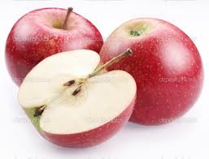](http://www.google.com.tr/imgres?q=yar%C4%B1m+elma&start=220&um=1&hl=tr&sa=N&biw=1280&bih=705&tbm=isch&tbnid=yEC4-D7yvJbz3M:&imgrefurl=http://depositphotos.com/5346296/stock-photo-Red-apple-and-a-half-of-apple..html&docid=yfVwxr1xQg5HTM&imgurl=http://static5.depositphotos.com/1020804/534/i/950/depositphotos_5346296-Red-apple-and-a-half-of-apple..jpg&w=1024&h=781&ei=r-MnUbjaEMHWswaT0IGYAw&zoom=1&ved=1t:3588,i:88&iact=rc&dur=847&sig=117076932308131997329&page=11&tbnh=181&tbnw=244&ndsp=22&tx=160&ty=52) 9.** Yandaki elmaların kesir olarak ifadesi aşağıdakilerden hangisidir ?

A)  B) xxx C)  D) 

**10.** Aşağıdaki şeklin kesirle ifadesi hangi seçenekte verilmiştir? A. 1 B.  C. 1 xxx D. **11.**Annemin yaptığı pastanın  ’sini yedim.” cümlesinde anlatılmak istenen hangi kesir modelidir? 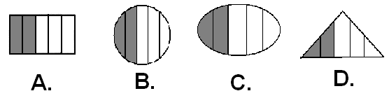

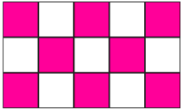**12.** Yandaki şeklin boyalı kısmını gösteren kesir seçeneklerin hangisinde verilmiştir?

A)  B)  C) xxx D) 

**13. 0,541 ondalık sayısının yüzde birler basamağındaki sayı kaçtır?**

A. 0 B.5 C.1 D.4

**14.** 105,015 ondalık kesrinin okunuşu aşağıdakilerden **hangisidir?**  
A)yüz beş tam onda on beş

B)on beş tam binde on beş

C)yüz beş tam yüzde onbeş

D)yüz beş tam binde on beş

**15.** Üç basamaklı en büyük doğal sayının  ‘unun 5 **katı kaçtır?** A- 555 B- 111 C- 999 D- 655

**16. 120 liranın** **ini harcadım. Kaç liram kaldı?**

**A. 48 B. 67 C. 72 D. 56**

**17. “** Problemi aşamalara ayırdım. Problemin önce  ‘sini, sonra ‘ini tamamladım.” Ahmet Öğretmen problemin kaçta kaçını tamamlamamıştır ?

A. B.  xxx C  D. 



**18.** Bir araç 480 km’lik yolu 12 saatte gidebilmektedir. Buna göre 15 saatte kaç km yol gider?

A. 600 B. 500 C. 400 D. 550

**19.** 3 $\frac{2}{5}$ kesrinin okunuşu aşağıdakilerden hangisidir? A. beş bölü iki B. iki tam üç bölü beş

C. üç tam iki bölü beş D . üç tam ikide beş

**20.** ‘dokuzda on iki’ aşağıdaki kesirlerden hangisinin okunuşudur?

A) 9 $\frac{12}{9}$ B) $\frac{12}{9}$

C) $\frac{9}{12}$ D) 9 $\frac{9}{12}$

**21…………………………………………………**

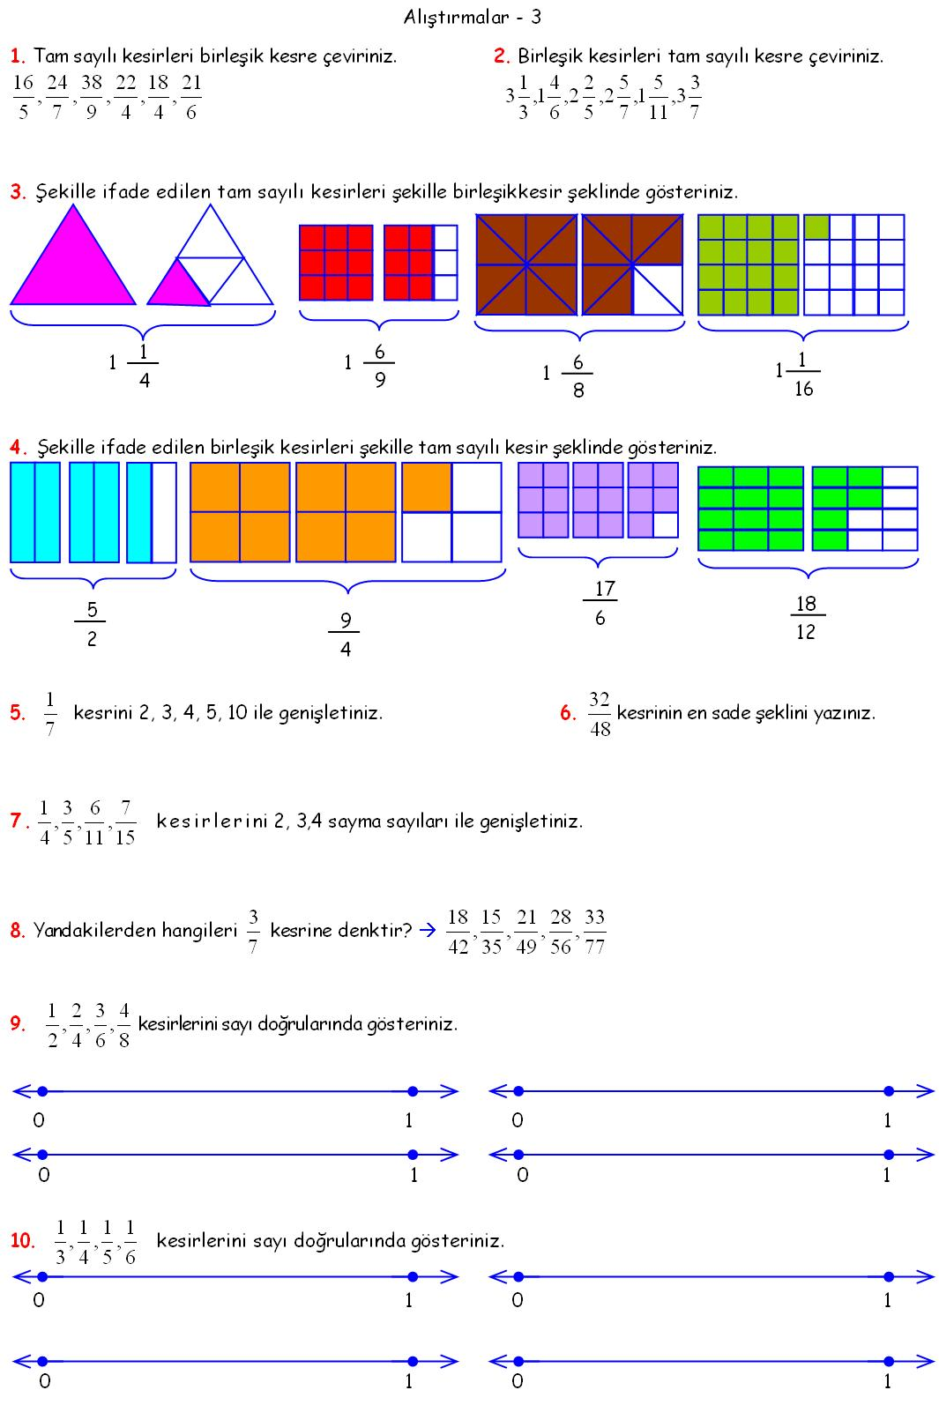 Yandaki şekil aşağıdaki kesirlerden hangisine aittir?

A) 1 $\frac{4}{1}$ B) 1 $\frac{1}{5}$ C) $\frac{1}{4}$ D) 1 $\frac{1}{4}$

**22-…………………………………………………...**

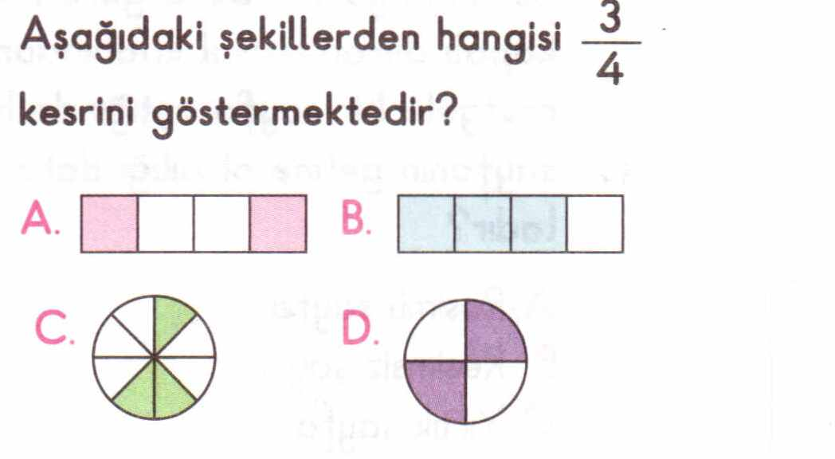b

**23 -----------------------------------------------------------------**

m

12 kesrinin basit kesir olabilmesi için m yerine gelebilecek en fazla kaç doğal sayı vardır ?

A - 12 B - 1

C - 13 D - 11

**24……………………………………………………..**

5 yıl+ 52 hafta+ 2 ay…………………ay’dır..

Yukarıda noktalı yere hangi sayı gelmelidir ?

1. 68 B. 72 C. 74 D. 82

**25.** 3 yarım saat ve 7 çeyrek saatin

toplamı kaç dakika eder?

1. 195 B. 220 C 180 D. 190

BAŞARILAR

Aşağıdaki sayfanızda boş yerleri karalayabilirsiniz… lütfen aşağıdaki cevap anahtarına kodlama yapınız…

|  |  |  |  |  |  |  |  |  |  |
| --- | --- | --- | --- | --- | --- | --- | --- | --- | --- |
| MATEMATİK | | | | |  | | | | |
| 1 | A | B | C | D | 21 | A | B | C | D |
| 2 | A | B | C | D | 22 | A | B | C | D |
| 3 | A | B | C | D | 23 | A | B | C | D |
| 4 | A | B | C | D | 24 | A | B | C | D |
| 5 | A | B | C | D | 25 | A | B | C | D |
| 6 | A | B | C | D | 26 | A | B | C | D |
| 7 | A | B | C | D | 27 | A | B | C | D |
| 8 | A | B | C | D | 28 | A | B | C | D |
| 9 | A | B | C | D | 29 | A | B | C | D |
| 10 | A | B | C | D | 30 | A | B | C | D |
| 11 | A | B | C | D | 31 | A | B | C | D |
| 12 | A | B | C | D | 32 | A | B | C | D |
| 13 | A | B | C | D | 33 | A | B | C | D |
| 14 | A | B | C | D | 34 | A | B | C | D |
| 15 | A | B | C | D | 35 | A | B | C | D |
| 16 | A | B | C | D | 36 | A | B | C | D |
| 17 | A | B | C | D | 37 | A | B | C | D |
| 18 | A | B | C | D | 38 | A | B | C | D |
| 19 | A | B | C | D | 39 | A | B | C | D |
| 20 | A | B | C | D | 40 | A | B | C | D |